LABORATORIYA ISHI 7

Mavzu:CSS orqali matn va bloklarni bezash
CSS (Cascading Style Sheets) — bu web sahifalardagi HTML elementlarining tashqi ko‘rinishini boshqarish uchun ishlatiladigan maxsus uslublar tilidir. U yordamida matnlar, bloklar, rasmlar, menyular, fonlar, praktik jihatdan barcha vizual elementlar dizayni o‘zgartiriladi.

1. CSS ning vazifasi
CSS HTML strukturasiga dizayn qo‘shish uchun xizmat qiladi.
Misol:
rang berish (color, background)
o‘lcham va joylashuvni belgilash (width, margin, padding)
matn uslubi (font-size, font-weight)
bloklarni bezash (border, radius)
animatsiya va o‘tishlar (transition)
HTML — skelet,
CSS — tashqi ko‘rinish (dizayn).
2. Matn bilan ishlashda asosiy CSS xususiyatlari
Xususiyat | Vazifasi
color | Matn rangini o‘zgartiradi
font-size | Matn o‘lchamini belgilaydi
font-weight | Matn qalinligini belgilaydi
text-align | Matnni chap, o‘rta yoki o‘ng tomonga joylashtiradi
text-decoration | Tagiga chizish, ustiga chizish, ostiga chizish va boshqalar
line-height | Qatorlar orasidagi masofa
font-style | Kursiv matn (italic)

3. Blok elementlarini bezash
CSS blok elementlari (div, section, header, footer) dizayni bilan ishlaydi.
Asosiy xususiyatlar:
Xususiyat | Vazifasi
background | Blok fon rangini/rasmini beradi
border | Chegara qo‘shadi
border-radius | Burchaklarni yumalatadi
padding | Ichki bo‘shliq yaratadi
margin | Tashqi bo‘shliq
box-shadow | Soya hosil qiladi

4. CSS display xossalari

display: block
100% kenglikni egallaydi
div, p, h1 — block elementlar
display: inline
Faqat o‘z o‘lchamida turadi
span, a

display: flex
Elementlarni yonma-yon tartiblaydi
Kartochkalar yoki galereyalar yaratishda juda qulay
5. Hover effekti va Transition
Hover — element ustiga sichqoncha olib kelganda yuzaga keladigan effekt.
Misol:
.box:hover {
transform: scale(1.1);
}
Transition esa o‘tish effektini yumshoq qiladi:
transition: 0.3s;

Amaliy qism
Topshiriq: “Kitob Do‘koni” sahifasini yaratish.
<!DOCTYPE html>
<html lang="uz">
<head>
<meta charset="UTF-8">
<title>Kitob Do'koni</title>

<style>
body {
font-family: Arial, sans-serif;
background: #f1f1f1;
margin: 0;
padding: 0;
}

header {
text-align: center;
background: #4CAF50;
color: white;
padding: 25px;
}

header h1 {
font-size: 36px;
margin: 0;
}

.subtitle {
font-size: 18px;
margin-top: 5px;
}

/* Kitob kartochkalar bo'limi */
.books {
display: flex;
justify-content: center;
gap: 20px;
margin: 30px;
}

.book-card {
background: white;
width: 250px;
padding: 15px;
border-radius: 10px;
box-shadow: 0 0 10px rgba(0,0,0,0.2);
transition: 0.3s;
}

.book-card h2 {
color: #2c3e50;
margin-bottom: 5px;
}

.author {
color: #8e44ad;
font-weight: bold;
}

.desc {
color: #333;
margin-top: 10px;
}

.book-card:hover {
transform: scale(1.05);
box-shadow: 0 0 15px rgba(0,0,0,0.4);
}

footer {
text-align: center;
background: #333;
color: white;
padding: 15px;
margin-top: 30px;
}
</style>
</head>
<body>

<header>
<h1>📚 Kitob Do'koni</h1>
<p class="subtitle">Eng sara kitoblarni bizdan toping!</p>
</header>

<section class="books">

<div class="book-card">
<h2>Alkimyogar</h2>
<p class="author">Paulo Koelo</p>
<p class="desc">Cho'pon yigitning ma’naviy va hayotiy izlanishlar haqidagi falsafiy romani.</p>
</div>

<div class="book-card">
<h2>O'tkan Kunlar</h2>
<p class="author">Abdulla Qodiriy</p>
<p class="desc">Sevgi, sadoqat, murakkab hayotiy tanlovlar va millat taqdiri haqida dostoniy roman.</p>
</div>

<div class="book-card">
<h2>Sariq Devni Minib</h2>
<p class="author">X. To'xtaboyev</p>
<p class="desc">Bolalikning quvonchli va kulgili sarguzashtlarga boy ajoyib hikoyasi.</p>
</div>

</section>

<footer>
© 2025 Kitob Do'koni — Barcha huquqlar himoyalangan.
</footer>

</body>
</html>

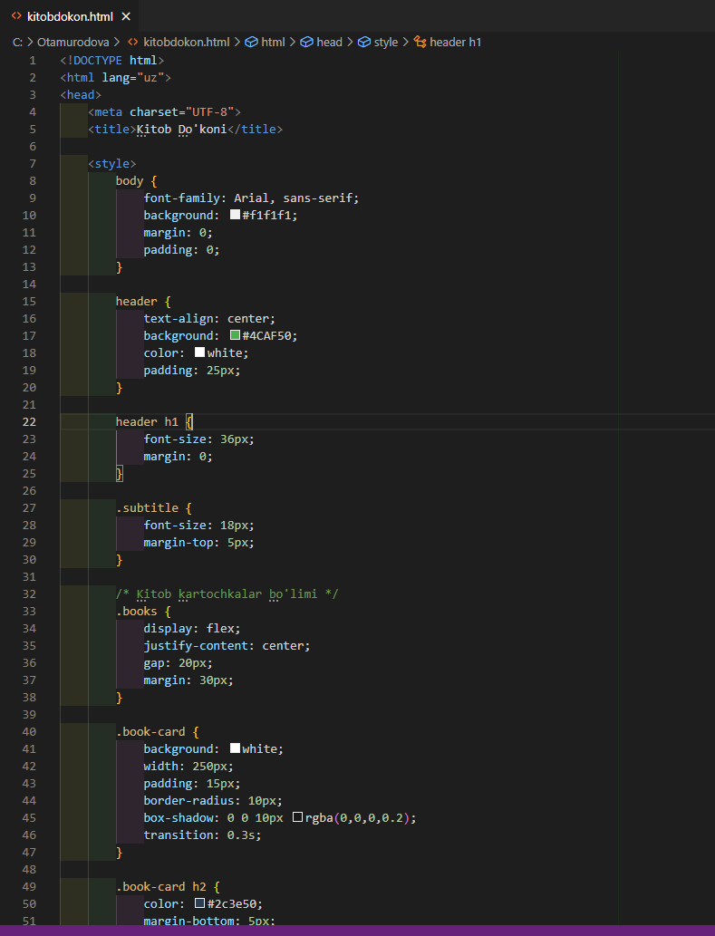
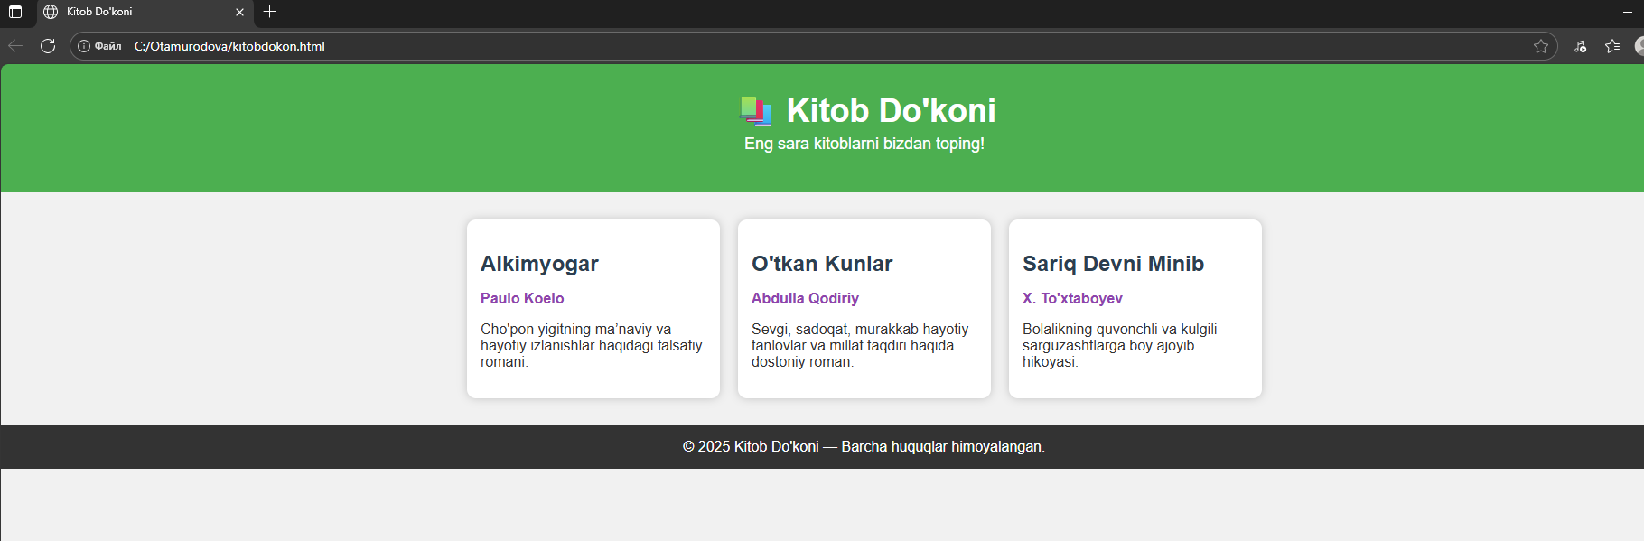

Xulosa
CSS yordamida web sahifaning vizual ko‘rinishini to‘liq boshqarish mumkin. Matn va blok elementlarining ranglari, joylashuvi, o‘lchami, animatsiyasi va boshqa xususiyatlari ko‘p funksiyali CSS xossalari yordamida bezatiladi. Tajriba orqali CSS ni chuqur o‘rganish yanada samarali bo‘ladi.

